GIMNAZIJA
SLOVENJ GRADEC
Gosposvetska 2
2380 Slovenj Gradec

SEMINARSKA NALOGA

FIZIKA IN MATEMATIKA ZDRUŽENI V ZAKONSKI STAN

Slovenj Gradec, 2012
POVZETEK

Seminarska naloga kaže odnos med največjim fizikom Albertom Einsteinom in njegovo ženo Milevo Marić. Pred analiziranjem njunega odnosa sem na kratko predstavila njuna življenjepisa. Albert je v svojem življenju dosegel veliko stvari, ki danes vplivajo na kvaliteto našega življenja. Seveda ne smemo pozabiti omeniti Mileve, ki je pomagala pri razvoju njegovih teorij. Sprva sem bila mnenja, da bo Mileva kot znanstvenica delovala bolj samostojno, vendar sem tekom njenega življenjepisa ugotovila, da se je morala odreči raziskovanju in se posvetiti družini. Mileva in Albert sta se spoznala na fakulteti ETH v Zürichu. Albert je v njej videl življenjsko sopotnico in sodelavko. V pismih jo je večkrat spraševal za mnenje na področju fizike. Odnos, ki je trajal med njima je bil ljubeč in posloven hkrati. Mileva je bila dobra matematičarka in je Albertu reševala enačbe, za katere ni bil prepričan, da so pravilno izpeljane. Ko je Albert postajal uveljavljen fizik v tujini se je njun odnos začel krhati. To me je presenetilo, saj sem iz njunih pisem razbrala zelo globok in čustven odnos, ki je temeljil na spoštovanju. Pri prebiranju gradiva sem pobližje spoznala Alberta in Milevo kot zakonca in ne samo kot sodelavca. Moje teze, da bo njuno življenje temeljilo na fiziki so se uresničile.

ABSTRACT

This research assignment shows the relationship between Albert Einstein, one of the greatest physicists of his generation, and his wife Mileva Marić. Before the analysis of their relationship, I began with a short presentation of their lives. Albert achieved many things, some of which still affect our daily lives. But we must not forget Mileva, who facilitated in the development of his theories. My initial expectation was that Mileva would have acted more independently, but the analysis of her resume showed her need to forsake scientific research in favour of her family. Mileva and Albert first met at the ETH University in Zurich. In her, Albert found his life partner and colleague. In his writings he would often ask for her opinion regarding physics. Their relationship was both loving and business-like simultaneously. Mileva was also a brilliant mathematician and would solve equations for Albert which, he himself was not certain, were correctly derived. When Albert became an established physicist their relationship began to suffer. This came as a surprise to me as their letters conveyed a very deep and emotional partnership based on respect. While analysing various sources I came to know Albert and Mileva not only as colleagues, but also as spouses. In the beginning of my seminar paper I predicted that their life will be based on physics. I confirmed that hypothesis.

KAZALO

I. UVOD 5
II. ALBERT EINSTEIN 6
Predniki Alberta Einsteina… 6
Študij… 7
Mileva, kot življenjska sopotnica… 8
Elsa, kot življenjska sopotnica… 8
Potovanja… 9
Zadnje življenjsko obdobje… 9
III. EINSTEINOVE PRIDOBITVE 10
Kvantna teorija… 10
Teorija Brownovega gibanja… 10
Teorija relativnosti… 10
IV. MILEVA MARIĆ 12
Šolanje… 12
Poroka… 12
Ločitev z Albertom… 13
Velik finančni prihodek… 13
Proti koncu… 13
V. ODNOS MED MILEVO IN ALBERTOM 14
VI. ZAKLJUČEK 17
VII. SEZNAM VIROV IN LITERATURE 18
VIII. KAZALO SLIK 19

- UVOD

Letošnje leto smo v učnem načrtu dobili nov predmet imenovan Kultura in Civilizacija ( V nadaljevanju KIC). KIC je namenjen za boljše spoznavanje kultur in civilizacij drugod po svetu. Večina ur, ki jih imamo so v angleškem jeziku. Da pa v ospredju niso samo jeziki, smo imeli zadano, da v letošnjem šolskem letu izdelamo seminarsko nalogo še na drugih področjih. Temo seminarske naloge smo lahko izbirali med predmeti, katere so našega učnega programa.

Odločila sem se, da si izberem temo pri predmetu fizika. Fizika mi ni ravno najbolj naklonjena, zato se moram za razumevanje tega predmeta še bolj potruditi. Ravno iz teh razlogov mi je bil izziv pisati o osebah, katerim pa je bila fizika bližje kot komurkoli drugemu.

Zavedam se, da se nam je zaradi določenih odkritij na področju fizike olajšalo življenje. Spoštujem znanstvenike, ki so na tem področju nekaj naredili in se trudili za pojasnjevanje pojavov, ki nas obkrožajo. Razumevanje nekega pojava oz. stvari je prvi stadij, ki ga moraš opraviti, preden lahko nadgradiš in razvijaš naprej.

Moja dispozicija je temeljila na odnosu med zakoncema Einstein. O znanstveniku Einstein nisem vedela veliko, še manj pa o njegovi prvi ženi Milevi, zato sem se odločila, da najprej zapišem njuna življenjepisa. Kasneje pa sem na podlagi pisem in življenjepisa analizirala odnos med njima.

Za seminarsko nalogo sem uporabila primarne vire. Internet sicer hitro posreduje želene informacije, vendar niso zanesljivi in težje je razumevanje problema oz. tematike, ki si jo zastaviš na začetku seminarske naloge. Zaradi tega sem se izogibala tovrstnim virom in za gradivo seminarske naloge v večini uporabila pisne vire.

- ALBERT EINSTEIN

Predniki Alberta Einsteina…
izvirajo iz južne Nemčije in so bili judovskega rodu. Njegov ded Abraham Einstein je v Buchauu užival velik ugled. Njegov oče Hermann Einstein si je želel študirati matematiko, a je kasneje zaradi slabega finančnega stanja postal trgovec. Poročil se je s premožno gospodično Pauline Koch. Leta 1882 je z bratom Jakobom ustanovil podjetje v Münchnu in kasneje v Italiji. Podjetje je zaradi pomanjkanja naročil leta 1896 propadlo. Hermann je kasneje ustanovil še drugo podjetje, ki je napeljevalo elektriko za elektrarne v Tübingenu. Hermann je leta 1902 hudo zbolel in umrl.
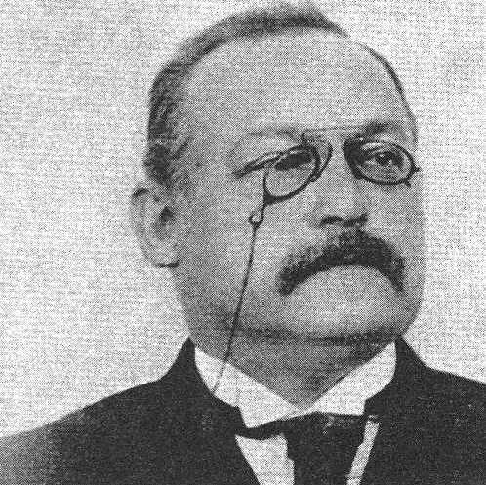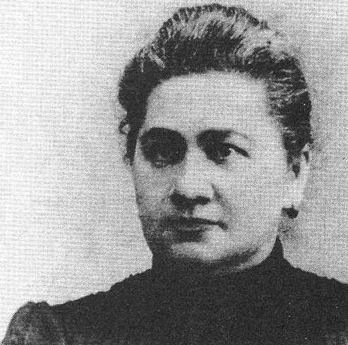

Slika 1: Hermann Einstein (Albertov oče)
Slika 2: Pauline Koch
(Albertova mati)

Pauline Koch (Albertova mati)Albert Einstein se je rodil 14. Marca leta 1879 v Ulmu. Kot otrok se je razvijal zelo počasi in sprva imel probleme z govorom. V mladosti je občasno imel izbruhe togote. Ko je dopolnil 5 let, je v domačo učiteljico vrgel stol, sestri pa v glavo zalučal kroglo za kegljanje in ji prebil kožo na glavi. Oče mu je pokazal žepni kompas in Einstein je odkril, da je nekaj v »praznem« prostoru delovalo na iglo. To izkušnjo je kasneje opisal kot največje razodetje v svojem življenju. S šestimi leti je zaradi materine želje začel igrati violino in jo kasneje zelo vzljubil. Albert je o svoji osnovni šoli zapisal: »Učiteljstvo na osnovni šoli je bilo liberalno in ni delalo razlik zaradi vere […] Med otroci v osnovni šoli pa je bil živ antisemitizem […] Napadi in zmerjanje na poti v šolo so bili res pogosti, a večinoma ne preveč hudobni. Kljub temu je bilo to dovolj, da se je v otroku utrdil izrazit občutek, da je tujec.«
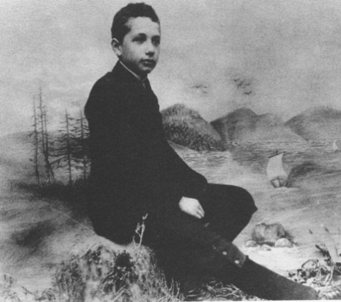Albert je po končani osnovni šoli v devetem letu starosti vstopil v Luitpoldovo gimnazijo v Münchnu. V gimnaziji se je posebej zanimal za matematiko. S 13. leti je med počitnicami predelal vse gimnazijske učbenike za matematiko. Leta 1894 se je družina preselila v Italijo. Albert je ostal v Münchnu, da bi končal gimnazijo. Zaradi želje po domačih je leta 1895 pustil gimnazijo in odpotoval v Milanu ter se s tem izognil vojaški obvezanosti.
Slika 3: Albert Einstein leta 1893

Albert je ob prihodu obljubil, da se bo na sprejemne izpite pripravljal sam. Leta 1895 so mu posebej dovolili opravljati sprejemne izpite, kljub mladosti. Sprejemne izpite ni opravil. Vpisal se je na katonsko šolo v Aarauu v nemškem delu Švice in obiskoval tretji letnik tehniške smeri. Stanoval je pri družini s sedmimi otroki. Zelo se je zbližal z najmlajšo hčerko Marie. Eden izmed sinov, te številčne družine se je kasneje poročil z Albertovo sestro – Majo. Na tehniški šoli je opravil maturo z zelo lepimi ocenami. Kasneje je kot uveljavljen profesor objavil prepričanje o maturi.
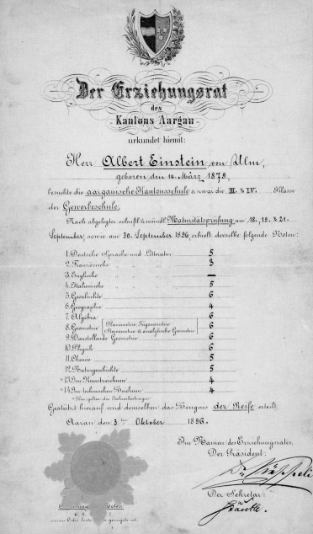
Slika 3: Albertovo spričevalo
Slika 4: Albertovo spričevalo
»Mature, ki sledi po koncu šole, nimam samo za nepotrebno, ampak celo za škodljivo. Za nepotrebno jo imam, ker učitelji brez dvoma lahko ocenijo zrelost mladega človeka, ki je več let obiskoval šolo. Vtis, ki so ga učitelji med šolanjem dobili o učencu in nedvomno veliko število pisnih izdelkov, ki jih je moral izdelati vsak učenec, dajo skupaj dovolj obširno podlago za učenca, boljšo, kot jo lahko da še tako skrbno izveden izpit. Maturo imam za škodljivo iz dveh razlogov. Strah pred izpitom in velik obseg snovi, ki jo je treba zajeti s spominom, precej škodujeta zdravju številnih mladih ljudi. To dejstvo preveč dobro poznamo, da bi ga bilo treba na dolgo utemeljevati. Vseeno pa bi rad omenil znano zadevo, da številne ljudi v zelo različnih poklicih, ki so v življenju uspeli in za katere ne moremo reči, da imajo šibke živce, do pozne starosti v sanjah muči strah pred maturo. Matura je škodljiva še zato, ker zniža raven poučevanja v zadnjih šolskih letih. Stvarno zaposlitev s posameznimi predmeti prerado nadomesti nekakšno bolj ali manj zunanje urejanje učencev za izpit, poglobitev pa nadomesti nekakšno bolj ali manj zunanji dril, ki naj razredu pred izpraševalci podeli določen sijaj. Zato proč z zrelostnim izpitom!«

Študij…
Leta 1896 so ga sprejeli na ETH (Državna politehnična šola v Zürichu.). Vpisal se je kot študent brez državljanstva. Financirali so ga starši, ki so mu mesečno nakazovali denar. V tem obdobju si je privoščil zelo malo in se bolj posvečal študiju. Med študijem je spoznal kasneje dolgoletnega prijatelja Michela Angela Bessa in Milevo Marić.

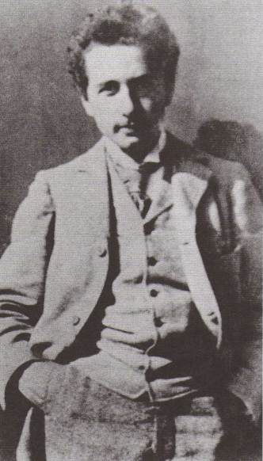
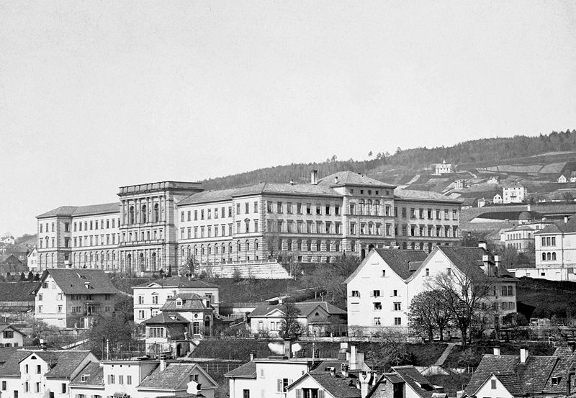

Slika 5: Einstein v študijskih letih
Slika 6: ETH
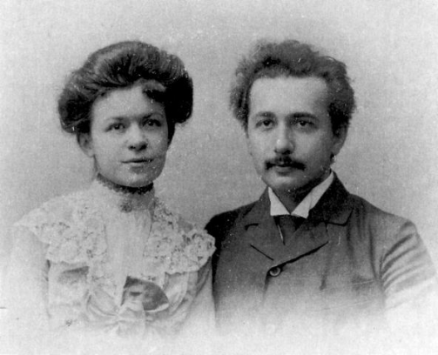Mileva, kot življenjska sopotnica…
Mileva Marić je kasneje postala njegova simpatija. Ko se je Mileva Marić preselila v Heidelberg, sta si naklonjenost izkazovala prek pisem. Albertovi starši zveze niso odobravali. Ob smrtni postelji je Albertov oče dovolil poroko z Milevo.
Leta 1903 sta se v Bernu poročila. Zaposlil se je kot uradnik na patentnem uradu in si tam pridobil tudi naziv docent. Eno leto kasneje se mu je rodil prvi sin Hans Albert. Leta 1909 se je skupaj z družino preselil v Zürich, saj je bil izvoljen za izrednega profesorja v züriški univerzi (še isto leto je dobil častni doktorat). Njegov ugled se je večal in se širil tudi drugod. Dve leti kasneje je dobil še drugega sina – Eduarda. Einstein je sprejel mesto rednega profesorja na nemški univerzi v Pragi in tako so se vsi skupaj preselili v Prago.
Slika 7: Poročna slika Alberta in Mileve
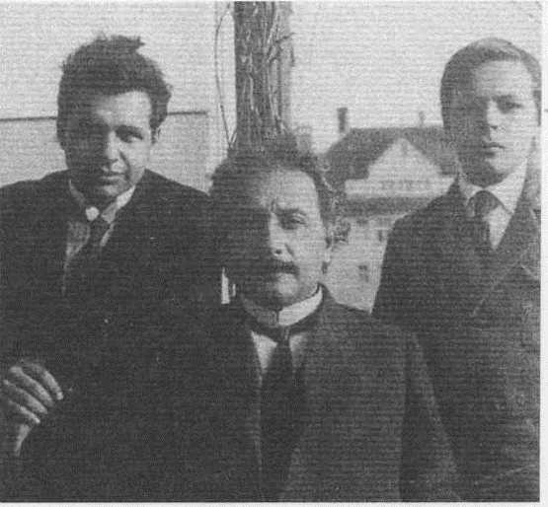Einstein je na službeni poti obiskal sestrično Elso. Začela sta navezovati stike in postala tesna prijatelja. Leta 1914 se je skupaj z Milevo in otroci preselil v Berlin, kjer je služboval kot profesor na berlinski univerzi. Mileva in Albert sta se zaradi razlik v značaju razšla. Albertu pa je naklonjenost do Else vedno bolj naraščala.

Slika 8: Albert s svojima sinovoma

Elsa, kot življenjska sopotnica…
Leta 1919 se je Albert poročil z Elso Lowenthal in posvojil njeni dve hčerki. Skupaj so živeli v Berlinu in Albert je imel tukaj prvič urejeno stanovanje s svojo delovno sobo.
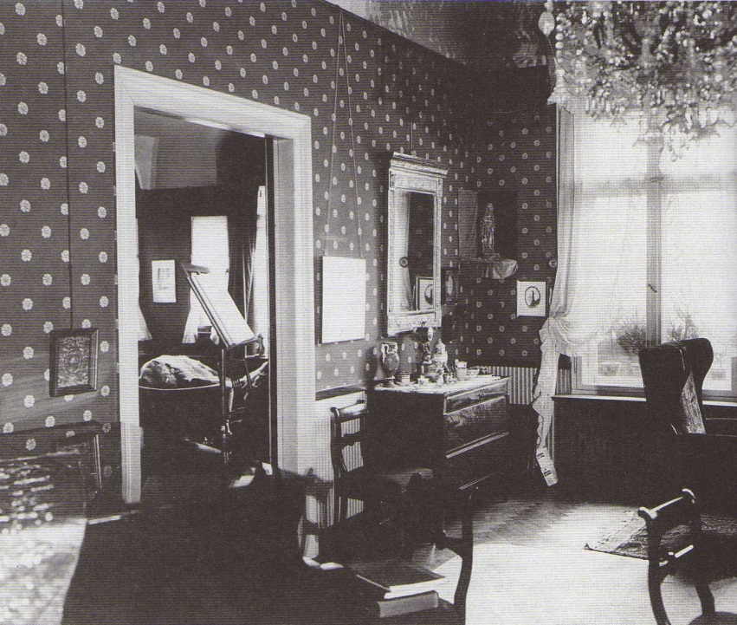

Slika 9: Elsino in Albertovo stanovanje v Berlinu
Potovanja…
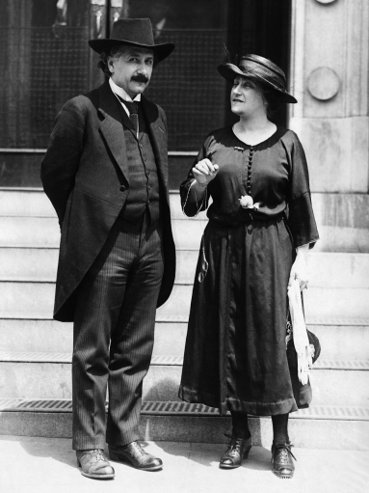V dvajsetih in na začetku tridesetih je veliko potoval. Leta 1921 je predaval v ZDA, kasneje se je odpravil v Veliko Britanijo – Liverpool in na koncu predaval še v francoščini v Franciji. Zvesta sopotnica mu je bila Elsa, tako sta se leta 1922 odpravila v Singapur, Hong-kong, Šanghaj, Japonska in Kolumb. V času tega potovanja je tudi prejel Nobelovo nagrado za fiziko. Tri leta kasneje se je mudil v Argentini, Braziliji in Urugvaju. Leta 1930 se je delal na Kalifornijskem tehniškem inštitutu Caltech v Pasadeni.

Slika 10: Albert in Elsa na potovanju

Zadnje življenjsko obdobje…
Leta 1932 je dobil ponudbo člana v Oxfordu s plačo 15 tisoč dolarjev. Eno leto kasneje so mu v Nemčiji zasegli hišo, saj so ga sumili sodelovanja s sovjeti. Vrnitev v Nemčijo je odpadla, zato se je preselil v vilo ob letovišču Le Coq sur Mer. Hodil je na predavanja v Bruselj, Zürich, Oxford, Glasgow, Madrid…Z delom si je kupil hišo v Princetonu. Leta 1936 je umrla njegova sopotnica Elsa. Osem let kasneje se je Albert Einstein upokojil. Ob smrti prvega Izraelskega predsednika, leta 1952 naj bi mesto dobil Einstein. Einstein je to diplomatsko zavrnil in vse je bilo rešeno. Ob starosti je začel dobivati bolečine v zgornjem delu trebuha in ugotovili so, da se gre za razširjeno aorto (anevrizmo). Pol leta kasneje se je anevrizma še povečala in umrl je 18. aprila leta 1955.
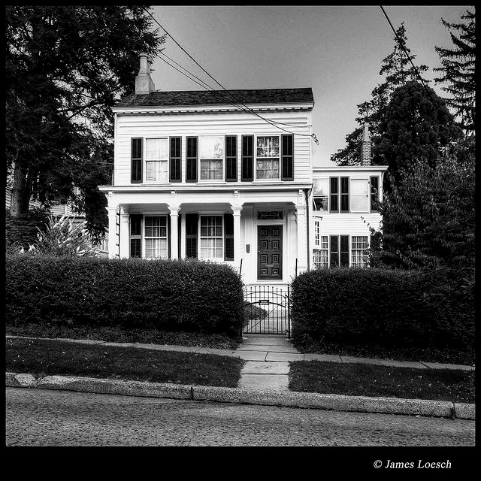
Po smrti je avtopsijo opravil bolnišnični patolog. Na Einsteinovo željo so njegove možgane ohranili za raziskovanje. Možgansko bili spravljeni pri patologu, ki jih je razrezal na 240 kosov in jih hranil v alkoholu v dveh vrčih. Še danes naj bi bili shranjeni v princetonski bolnišnici.

Slika 11: Albertova hiša v Princetonu

- EINSTEINOVE PRIDOBITVE

Kvantna teorija…
Einstein je dopolnil zamisel Maxa Plancka in trdil , da v svetlobi energija potuje v obrokih, ki jim danes rečemo fotoni Za razlago, ki so jo z merjenjem podprli leta 1915, je Albert Einstein leta 1922 dobil Nobelovo nagrado.

Teorija Brownovega gibanja…
Einstein je lata 1905 razložil Brownovo gibanje kot statistično gibanje delcev (molekul), katerih obstoja v tistem času še niso zagotovo potrdili. Iz enačb ki jih je uporabil za ta opis in razlago tega gibanja, se je dalo izračunati velikost molekul in atomov.

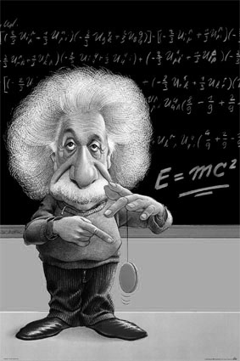Teorija relativnosti…
Svetloba po praznem prostoru potuje s hitrostjo, ki ni odvisna od hitrosti opazovalca glede na
svetilo . Dva dogodka , ki sta sočasna za kakega opazovalca, v splošnem nista sočasna za drugega opazovalca , če se ta giblje glede na prvega. Gibajoča se ura teče drugače kot mirujoča in gibajoča se telesa se skrčijo v smeri gibanja. Te ugotovitve so spremenile pogled na prostor in čas ter pripeljale do zakonov za gibanje, ki se pri veliki hitrosti razlikujejo od Newtonovih zakonov. Hitrost svetlobe v praznem prostoru je zgornja meja za hitrost delcev, energije in sporočil. V kratkem dopolnilu je Einstein izpeljal "najbolj razvpito enačbo vseh časov
"E = m c²" , po kateri masi ustreza energija.
V tem letu je velik znanstvenik sestavil še doktorsko delo o novi določitvi velikosti molekul.
Slika 12: Karikatura Alberta Einsteina in enačba

Leta 1916 je rešil vprašanje o gravitaciji s pomočjo teorije relativnosti.

Leta 1917 je napovedal , da obstajajo gravitacijski valovi, ki potujejo po praznem prostoru s hitrostjo o svetlobe .

Leta 1916 in 1917 je ugotovil, da sam sebi prepuščen atom izseva foton in odda energijo ter jo dobi, ko absorbira foton s pravo energijo. (Danes izkoriščamo posebnosti svetlobe laserjev v raziskovanju, tehniki in zdravstvu.)

Leta 1924 podpre zamisel Louisa de Brogliea , da je treba gibajočemu se elektronu prirediti nekakšno valovanje. S tem prispeva k razvoju kvantne mehanike.
S sodelavci je izvedel tudi nekaj pomembnih poskusov in je celo sestavil gospodinjski hladilnik, za katerega je patent odkupila znana evropska tovarna.

Einstein je s svojimi ugotovitvami ogromno pripomogel k razvoju današnje fizike. Kot profesor je napisal veliko odličnih spisov. Objavil je svoje znanstvene prispevke in članke o spoznanjih na področju fizike. Z Leopoldom Infeldom je izdal članek –Razvoj fizike. Leta 1934 je objavil zbirko esejev Svet kot ga vidim. Leta 1948 pa spis Jedrska vojna in mir, kjer je kritiziral jedrsko orožje in spor med dvema velesilama. Raziskoval je močna razstreliva za ameriško mornarico. Javno se je zavzemal za mednarodni sporazum nad jedrskim orožjem in leta 1955 podpisal manifest proti razvoju orožja za množično uničevanje. Svoje znanje je širil tudi prek seminarjev v različnih državah. Na princetonski univerzi je predaval o teoriji relativnosti.

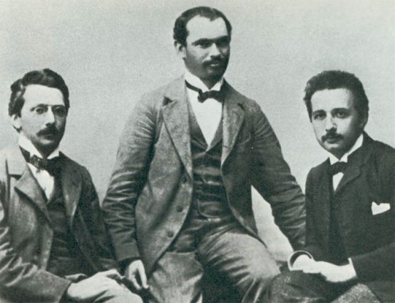Poleg vseh dosežkov se je vključeval v ogromno upravnih odborov, akademij, univerz in društev.
Leta 1903 je celo ustanovil »Akademijo Olimpijo« s Congradom Habichtom in Mauriceom Solovineom.

Slika 13: Ustanovitelji Akademije Olimpija

- MILEVA MARIĆ
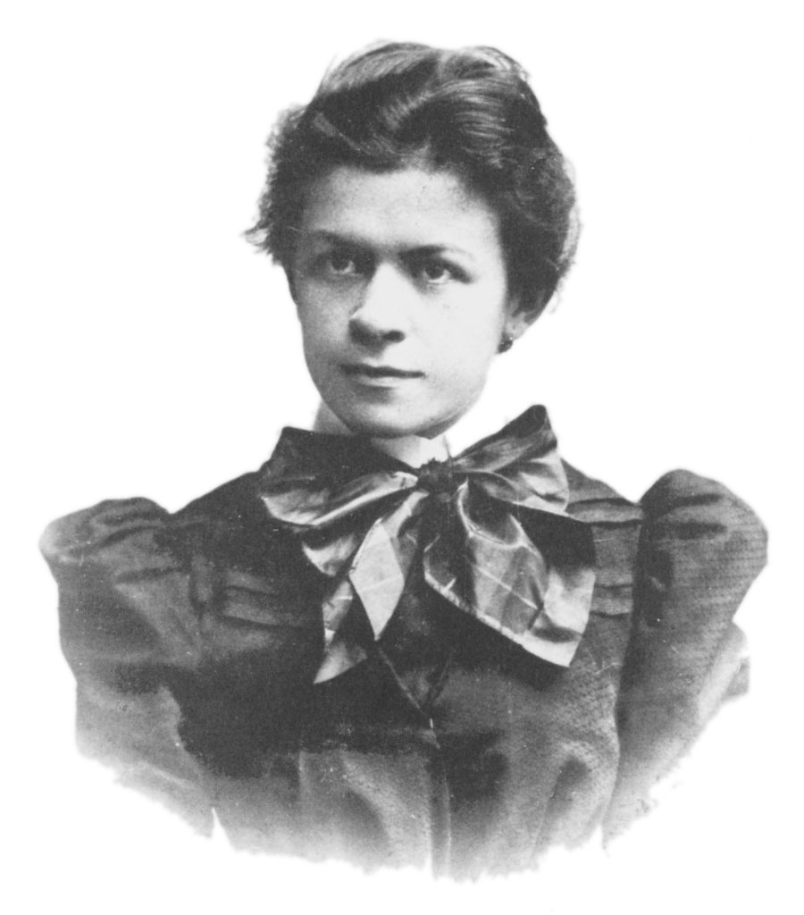
Slika 14: Mileva Marić
Mileva Marić se je rodila leta 1875 v Titlu ob Tisi blizu Novega Sada v Vojvodinji.

Njeni starši prihajajo iz vasi Kac. Skupaj s starši se je preselila v Vukovar in nato v Rumo. Imela je očeta Miloša, ki je bil sprva vojak, kasneje pa urednik, ter mati Marijo. Njena mati je prihajala iz zelo premožne družine. Kasneje je dobila še mlajšo sestro Zorko in mlajšega brata Miloša. Miloš je študiral medicino in bil kasneje zelo priznan zdravnik. Delal je za Avstro- Ogrsko in Sovjetsko zvezo.

Šolanje…
Mileva je osnovno šolo obiskovala v Rumu in jo končala leta 1896. Kasneje se je vpisala na višjo dekliško šolo v Novem Sadu. Zaradi premestitve očeta se je morala prestaviti na realko v Sremski Mitrovnici. Ponovna premestitev očeta jo je popeljala na mešano gimnazijo v Šabcu. Na deški gimnaziji so ji dovolili opravljati le izpite, pouka se ni smela udeleževati. Leta 1894 je obiskovala višjo dekliško šolo v Zürichu v Švici in dve leti kasneje maturirala na državni medicinski šoli v Bernu.

Še istega leta se je vpisala v medicinsko fakulteto v Zürichu, a je študij prekinila. Zaradi izjemnega zanimanja za matematiko in fiziko se je vpisala na ETH v Zürichu, da bi postala profesorica matematike in fizike. V letniku je bilo vsega skupaj pet študentov; eden izmed njih je bil tudi Albert Einstein. V letu 1897/98 je nadaljevala študij na univerzi v Heidelbergu.

Poroka…
V tem času se je zaljubila v Alberta Einsteina in mu iz Heidelberga poslala veliko ljubezenskih pisem. Leta 1901 sta se srečala ob jezeru Como. Mileva je bila v tem času noseča in Albert se je odločil, da si poišče delo. Mileva je rodila Liziko (nezakonski otrok). Albertovi starši so za Liziko izvedeli konec leta 1901. Einsteinovi starši niso bili navdušeni nad Milevo, zato se je Mileva počutila zelo nezaželeno. Kaj se je zgodilo z Liziko nihče ne ve. Leta 1903 sta se z odobritvijo Albertovega očeta poročila.
Eno leto kasneje se jima rodi prvi sin po imenu Hans Albert. Mileva se v tem času posveti otroku in pomaga pri raziskovanju Einsteinovih teorij. Šest let kasneje se jima je rodil drugi sin po imenu Eduard. Odnosi med Milevo in Albertom so se vse bolj krhali, saj nista imela več istih interesov. Leta 1911 se je Mileva skupaj z družino, zaradi Albertove službe preselila v Prago.
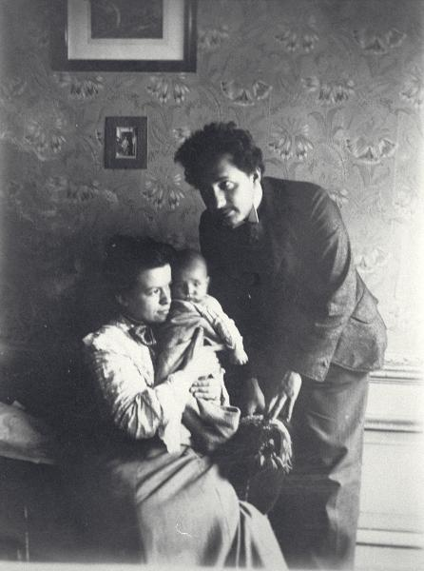

Slika 15: Mileva s svojim prvim sinom in Albertom

Ločitev z Albertom…
Albert ji je pred vselitvijo poslal pismo s pogoji. Bistvo pisma je bilo, da bo njuno življenje potekalo le še na prijateljski in poslovni ravni. Mileva se je s tem strinjala, vendar je kaj hitro prišlo do ločitve.
Albert je v razvezi Milevi zapustil veliko finančnih sredstev in obljubljena denarno nagrado od Nobelove nagrade. Mileva se je kljub temu znašla v veliki finančni krizi. Ostala je sama s sinovoma v Zürichu. Najmlajši sin Eduard je bil močno bolan. Imel je psihične probleme. V tem času se je Mileva posvečala sinovoma in prenehala delati kot raziskovalka.
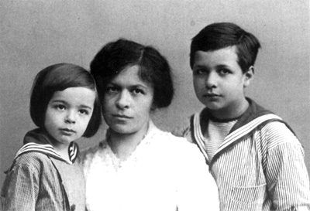

Slika 16: Mileva s svojima sinovoma

Velik finančni prihodek…
Leta 1922, ko je Albert prejel Nobelovo nagrado za fiziko, je svojo obljubljeno denarno nagrado dobila Mileva. Albert je javno priznal, da je to zahvala za njen prispevek k razvoju relativnostne teorije. Vrednost je bila okoli 180 000 švicarskih frankov. Denar je vložila v nakup treh hiš, vendar je zaradi vzdrževanja obdržala le eno.
Proti koncu…
Nekaj let kasneje je sina Eduarda poslala v psihiatrično bolnišnico v Zürichu, kjer ga je redno obiskovala. Imela je veliko zdravstvenih problemov (šepala je od rojstva) in nikakor se ni mogla sprijazniti z ločitvijo od Alberta. Prekinila je stike z znanostjo in trpela čustvene probleme. Imela je preganjavico. Leta 1948 jo je zadela kap in je umrla v Zürichu.

- ODNOS MED MILEVO IN ALBERTOM

Odnos med njima se je začel že v študijskih letih, ko sta obiskovala fakulteto na ETH. Mileva je bila ena izmed redkih žensk, ki je lahko hodila na ETH. V njunih pismih, je bil sprva zelo posloven odnos, saj je Mileva Alberta vikala. Najstarejša ohranjena pisma so iz leta 1897, kjer Albert Milevi poroča o svojih dognanjih na področju fizike. V pismih lahko opazimo, da je Albert v Milevi iskal prijateljico, sopotnico in sodelavko. Mileva je v pismih pisala predvsem o sorodnikih in se v večini ni odzvala na njegove nove zamisli.

Med študijem sta ogromno sodelovala in si postajala vedno bližje. Sredi leta 1900 sta Mileva in Albert opravljala diplomski izpit. Albert ga je uspešno opravil, Mileva pa ne. Albert je imel končno oceno 4.91, Mileva pa 4.00.

Med počitnicami sta o bližnjem odnosu sporočila tudi svojim staršem. Albertova mati je odreagirala zelo negativno in zveze ni odobravala.

»Pridemo domov in grem v materino sobo. Najprej moram pripovedovati o izpitu, potem me vpraša prav neprizadeto: »Torej, kaj bo s Punčko?« »Postala bo moja žena«, pravim enako neprizadeto, a pripravljen na pošteno sceno. Ta je sledila takoj. Mama se je vrgla na posteljo, zakopala glavo v blazine in jokala kot otrok. Ko si je po prvem pretresu opomogla, je prešla v napad iz obupa. »Uničuješ si prihodnost in zapiraš svojo življenjsko pot.« »Ta ne more v nobeno pošteno družino.« »Če bo dobila otroka, boš v pravi kaši.« Ob tem zadnjem izbruhu sem končno izgubil potrpljenje. Energično sem zavrnil sum, da sva živela v grehu in jo močno okaral. Ravno sem hotel zapustiti sobo, ko je prišla mamina prijateljica. Naslednjega dne se je zadeva že umirila in sicer, kot je sama rekla: »Če še nista imela razmerja in sta pripravljena počakati, bomo že našli sredstva in poti«. Usodno je samo to, da želiva ostati skupaj za vedno. Poskusi spreobračanja so sloneli na izjavah kot: »Knjiga je kot ti – a imeti bi moral ženo.« »Ko boš trideset, bo ona stara čarovnica« in tako dalje. Toda ker je spoznala, da ne more ničesar doseči in me samo jezi, je za zdaj končala «zdravljenje«. Če bi le mogel kmalu biti zopet pri tebi v Zürichu, moja ljubica. Tisočkrat te pozdravlja in močno poljublja tvoj Johannesl.« [Johannesl je ljubkovalno mišljeno Albert]

Albert je po počitnicah povabil Milevo ob jezero Como, kjer sta si sposodila sani in odšla v hribe. Mileva je v letu 1901 zanosila in takrat sta z Albertom preživljala težke čase. Otrok bi bil nezakonski in ena izmed možnosti je bila, da otroka dasta stran.
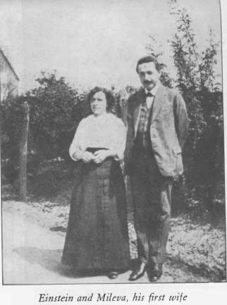»Razveseli se ob tem, kar sem sklenil ob nepreklicni odločitvi, ki sem jo sprejel. O najini prihodnosti sem se odločil naslednje: takoj bom poiskal službo, kakor koli skromno. Moji znanstveni cilji in osebno nečimrnost mi ne bodo preprečili, da bi sprejel najbolj podrejeno vlogo. Brž ko bom imel kako mesto, se bova poročila in te bom vzel k sebi, ne da bi komur koli napisal o tem kako besedo, dokler nebo opravljeno. Potem ne bo mogel nihče več vreči kamna v tvojo ljubo glavo in gorje tistemu, ki bi si upal kaj takega storiti. Ko bodo tvoji in moji starši pred dejstvom, se bodo s tem morali sprijazniti, kakor vedo in znajo. Ti pa boš moja ženica mirno lahko svojo glavico položila v moje naročje in ne boš obžalovala niti malo ljubezni in zvestobe, ki si mi ju izkazala.«

Slika 17: Mileva in Albert

Na začetku leta 1902 je Mileva rodila Liziko. O Liziki vemo le, da je imela škrlatinko in, da je bila zdravstveno slabotna. Še do danes je vprašanje ali je Lizika umrla, ali sta jo dala v posvojitev. Poročila sta se leta 1903 in začela uživati skupno življenje.
Albert je pisal prijatelju Michelu Bessu: »No, zdaj sem skrbno poročen mož in živim prijetno življenje z ženo. Dobro skrbi zame, dobro kuha in je vedno dobre volje.«
Mileva je pisala prijateljici: »Še bolj kot v züriških dneh sem predana svojemu ljubemu, če je to sploh mogoče. Je moj edini spremljevalec v družbi in najsrečnejša sem, če je ob meni.«
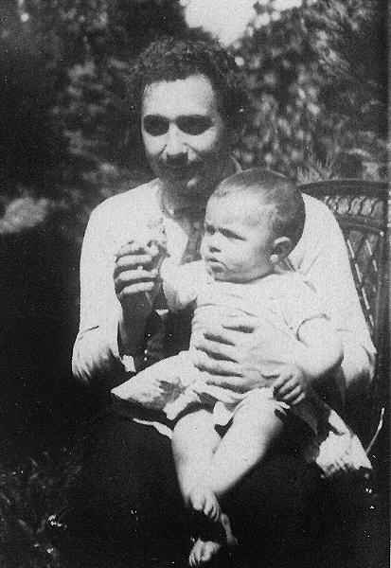
Zaradi Albertovega uspeha sta se preselila v Prago, kjer se Mileva ni počutila dobro. Nove življenjske okoliščine so načele odnos med Milevo in Albertom. Albert je postajal vedno bolj uspešen. Albertovi sorodniki so bili mnenja, da mu Mileva ni dorasla. Leta 1904 se jima je rodil prvi sin Hans Albert, šest let kasneje pa drugi sin Eduardo.
Njun partnerski odnos je začel razpadat zaradi Albertove uspešnosti in Milevine nejevoljnosti. Njuna značaja sta se vedno bolj oddaljevala od skupnih točk. Albert je potoval po svetu, Mileva pa ostajala doma. Albert si je ljubezen začel iskati drugje. Obiskal je Elso Einstein in se začel zapletati z njo.
Albert se je z družino preselil v Berlin (tam je poučeval na berlinski univerzi) in Milevi postavil pogoje za skupno življenje:
Slika 18: Albert s sinom

POGOJI
A.) Skrbiš
1. Za vzdrževanje mojih oblek in perila,
2. Za to, da dobim svoje tri obroke v sobi,
3. Za vzdrževanje moje spalnice in delovne sobe in da je pisalna miza vedno na voljo samo meni
B.) Odpoveš se vsem osebnim odnosom z menoj, kolikor niso nujni iz družbenih razlogov. Posebej se odpoveš temu:
1. da doma sedim s teboj,
2. da grem s teboj ven ali da skupaj potujeva
C.) Izrecno se obvežeš, da boš upoštevala naslednje točke:
1. od mene ne moreš pričakovati nežnosti ali mi kaj očitati,
2. ko govoriš z menoj, moraš takoj nehati, če te to prosim,
3. mojo spalnico ali delovno sobo moraš takoj zapustiti, če te za to prosim
D.)Obvežeš se, da me z besedami ali dejanji ne boš poniževala v očeh mojih otrok

Takšen odnos ni mogel naprej, zato sta se leta 1919 tudi ločita. Albert in Mileva sta ob ločitvi sklenila sporazum:
1. Gospod profesor Einstein položi v Berlinu pri kaki švicarski banki štirideset tisoč mark v vrednostnih papirjih z določilom, da v primeru razveze zakoncev postane ta vsota lastnina gospe Mileve Einstein, rojene Marić.
2. Od tega trenutka, ko je denar položen, prejema obresti gospa Mileva Einstein. Brez privolitve gospoda prof. Einsteina pa z glavnico ne razpolaga (brez njegove vednosti vrednostnih papirjev ne more prodati, založiti ali zamenjati).
3. Gospod prof. Einstein pošilja v četrtletnih obrokih gospe Milevi Einstein vsoto za preživljanje, ki skupaj z obrestmi od pravkar omenjene podarjene vsote in skupaj z obrestmi od Nobelove nagrade, omenjene v 4. Točki pogodbe, v celoti doseže osem tisoč mark; o njeni uporabi gospa Mileva Einstein ne daje računa.
4. Če se razvežeta in če bo dobil Nobelovo nagrado, prenese gospod prof. Einstein glavnico te nagrade, zmanjšano za štirideset tisoč mark, na gospo Milevo Einstein in položi ta kapital pri kaki švicarski banki.
Za to vsoto velja naslednje:
a) Gospa M. Einstein ne razpolaga z glavnico brez privolitve prof. Einsteina. Prosto pa razpolaga z obrestmi.
b.)Ob morebitni ponovni poroki ali smrti gospe Einstein gre omenjenih štirideset tisoč mark poleg štirideset tisoč mark, izročenih gospe Einstein, otrokoma Albertu in Eduardu Einstein.
5. Gospod prof. Einstein poskrbi, da bo pri kaki nemški banki deponiranih dvajset tisoč mark, pri katerih obresti bodo po njegovi smrti izplačane gospe M. Einstein, če gospod prof. Einstein ne bo dobil Nobelove nagrade.
6. Gospa Mileva Einstein prevzame skrb za otroka in izvaja skrbništvo v celoti – ob razumljivi omejitvi z zakonskimi predpisi. Zagotavlja, da bosta otroka med šolskimi počitnicami z očetom, ko se bo mudil v Švici.
7. Gospa Einstein bo predložila ta dogovor med razvezanim postopkom sodniku v potrditev.

Tako se je njuna osebna in poslovna pot končala. Vendar pa ostaja vprašanje koliko je Mileva pripomogla k Einsteinovim pridobitvam. Odkar so izšla pisma se pojavljajo trditve, da je Mileva enakovredno sodelovala pri nastanku del in enako pripomogla k teoriji relativnosti. V pismih je pogosto navajal »najin članek«, »najino delo« in stavek: »Kako srečen bom, ko bova skupaj uspešno končala najino delo o relativnem gibanju.«. Mileva je bila znana po tem, da je bolj obvladala matematiko in imela večjo motivacijo za učenje fizike. Pod nekaj člankov, ki so izšli v času njunega skupnega življenja, sta bila podpisana oba. Po drugi strani pa raziskovalci trdijo, da Mileva nikoli ni trdila, da je občutno prispevala k Albertovem delu. Poleg tega niti ni imela toliko časa ob dveh otrocih. Vsi pa se lahko strinjamo, da je Mileva prispevala nekaj k razvoju Einsteinovih idej, že s tem, ko mu je omogočila mirno okolje v katerem je živel. Skratka ocena dela, ki ga je Einstein opravil, v fiziki ne bo odvisna od pripadnosti eni ali drugi strani.

- ZAKLJUČEK

V seminarski nalogi, sem podrobno spoznala življenje velikega fizika – Alberta Einsteina, ter njegovo sodelavko in ženo – Milevo Marić. Skozi seminarsko nalogo sem ugotovila, da znanstveniki niso le ljudje, ki bi živeli za raziskave. V življenju jim je pomembna tudi družina in urejeno okolje v katerem prebivajo.

Veliko ljudi o Albertu Einsteinu ve le, da je bil genij in da je delal na področju fizike. Einstein je veliko idej in temeljev prevzel od drugih fizikov in tako prišel do končnega cilja. Sam je skromno rekel, da bi drugi prej ali slej odkrili to, kar je on.

Einstein je leta 1922 prejel Nobelovo nagrado za fiziko in jo delil z bivšo ženo Milevo. Takrat je javno priznal, da je to zahvala za njen prispevek k razvoju relativnostne teorije. Tukaj je tudi razvidno, da Mileva ni bila le njegova žena, ampak tudi sodelavka pri njegovih raziskavah.

Skozi seminarsko sem spoznala njuno življenje in takratni čas znanstvenikov. Ženskam ni bilo lahko in tudi ni bilo v navadi, da bi sodelovale pri raziskovanjih in pomagale do spoznanj. Mileva Marić je ena izmed redkih, ki se je sploh lahko vpisala na ETH v Zürichu in kasneje svoje delo opravljala kot znanstvenica.

Sprva sem predvidevala, da bo imela Mileva bolj samostojno delo znastvenice. Mileva je žal, zaradi poroke z Albertom bila vedno le njegova senca in ozadje njegovega dela. Zaslug za dela, ki jih je opravila si ni jemala in se je bolj posvečala družini.

Mislim, da smo lahko vsi ponosni na naše znanstvenike in jih spodbujamo še naprej k razvoju. Lepo je, da se spominjamo na naše pokojne znanstvenike (fizike) z obletnicami rojstev, kateri pa so ogromno pripomogli k oblikovanju današnjega sveta in tehnologije. Takšnih kulturnih prireditev v spomin pokojnim fizikom bi moralo biti več, saj bi s tem osveščali mlade generacije in si zagotovili, da njihova slava ne bi bila pozabljena.

- SEZNAM VIROV IN LITERATURE

Internetni viri:
Albert Einstein,
http://sl.wikipedia.org/wiki/Albert_Einstein, (7. 2. 2012)
Einsteinove pridobitve,
http://www.presek.si/31/1575-Strnad-Einstein.pdf, (7. 2. 2012)
Mileva Marić,
http://upload.wikimedia.org/wikipedia/commons/4/4c/Mileva_Maric.jpg, (7. 2. 2012)

Pisni viri:
STRNAD, Janez. Zakaj me nihče ne razume in me imajo vsi radi. Ljubljana: Modrijan, 2005. ISBN 961-241-003-X.

BODANIS, David. Življenjepis najslavnejše enačbe na svetu. Tržič: Učila, 2001. ISBN 961-233-393-9

STRNAD, Janez. Razvoj fizike. Ljubljana: DZS, 2003. ISBN 86-341-1872-X

Slike:
Slika 1: STRNAD, Janez. Zakaj me nihče ne razume in me imajo vsi radi. Ljubljana: Modrijan, 2005.str. 15
Slika 2: STRNAD, Janez. Zakaj me nihče ne razume in me imajo vsi radi. Ljubljana: Modrijan, 2005.str. 15
Slika 3: STRNAD, Janez. Zakaj me nihče ne razume in me imajo vsi radi. Ljubljana: Modrijan, 2005.str. 19
Slika 4: http://upload.wikimedia.org/wikipedia/commons/8/86/Einstein-matura.jpg, (7. 2. 2012)
Slika 5: STRNAD, Janez. Zakaj me nihče ne razume in me imajo vsi radi. Ljubljana: Modrijan, 2005.str. 31
Slika 6: http://www.swiss-history.com/swiss-photos/1880-ETH-Zurich.jpg, (7. 2. 2012)
Slika 7: STRNAD, Janez. Zakaj me nihče ne razume in me imajo vsi radi. Ljubljana: Modrijan, 2005.str. 39
Slika 8: STRNAD, Janez. Zakaj me nihče ne razume in me imajo vsi radi. Ljubljana: Modrijan, 2005.str. 44
Slika 9: STRNAD, Janez. Zakaj me nihče ne razume in me imajo vsi radi. Ljubljana: Modrijan, 2005.str. 54
Slika 10: http://lagenealogy.net/images/einsteinAlElsa.jpg, (7. 2. 2012)
Slika 11: http://farm3.staticflickr.com/2584/3790052551_5de48f78f5_z.jpg, (7. 2. 2012)
Slika 12: http://www.elite-view.com/art/Education/Science/2400-2043~Einstein-E-Mc-Posters.jpg, (7. 2. 2012)
Slika 13: http://www.teslasociety.com/pictures/al.jpg, (7. 2. 2012)
Slika 14: http://upload.wikimedia.org/wikipedia/commons/thumb/4/4c/Mileva_Maric.jpg/200px-Mileva_Maric.jpg, (7. 2. 2012)
Slika 15: http://einstein-virtuell.mpiwg erlin.mpg.de/E/E/21600/SEQ00006556/ZOG00006559/ZIM00006586, (7. 2. 2012)
Slika 16: http://being.publicradio.org/programs/einsteinsethics/images/milevaandkids-thumb.jpg, (7. 2. 2012)
Slika 17: http://www.teslasociety.com/milevaeinstein.jpg, (7. 2. 2012)
Slika 18: http://www.geocities.ws/cyberdramaturg/picasso/einst_son.jpg, (7. 2. 2012)

- KAZALO SLIK

Slika 1: Hermann Einstein (Albertov oče) 6
Slika 2: Pauline Koch (Albertova mati) 6
Slika 3: Albert Einstein leta 1893 6
Slika 4: Albertovo spričevalo 7
Slika 5: Einstein v študijskih letih 7
Slika 6: ETH 7
Slika 7: Poročna slika Alberta in Mileve 8
Slika 8: Albert s svojima sinovoma 8
Slika 9: Elsino in Albertovo stanovanje v Berlinu 8
Slika 10: Albert in Elsa na potovanju 9
Slika 11: Albertova hiša v Princetonu 9
Slika 12: Karikatura Alberta Einsteina in enačba 10
Slika 13: Ustanovitelji Akademije Olimpija 11
Slika 14: Mileva Marić 12
Slika 15: Mileva s svojim prvim sinom in Albertom 13
Slika 16: Mileva s svojima sinovoma 13
Slika 17: Mileva in Albert 14
Slika 18: Albert s sinom 15

Strnad Janez. Zakaj me nihče ne razume in me imajo vsi radi. Ljubljana: Modrijan, 2005, str 18-20.
Strnad Janez. Zakaj me nihče ne razume in me imajo vsi radi. Ljubljana: Modrijan, 2005, str 24-25.
Strnad Janez. Zakaj me nihče ne razume in me imajo vsi radi. Ljubljana: Modrijan, 2005, str . 32-33.
Strnad Janez. Zakaj me nihče ne razume in me imajo vsi radi. Ljubljana: Modrijan, 2005, str . 36.
Strnad Janez. Zakaj me nihče ne razume in me imajo vsi radi. Ljubljana: Modrijan, 2005, str . 39.
Strnad Janez. Zakaj me nihče ne razume in me imajo vsi radi. Ljubljana: Modrijan, 2005, str . 39.
Strnad Janez. Zakaj me nihče ne razume in me imajo vsi radi. Ljubljana: Modrijan, 2005, str . 48-49.
Strnad Janez. Zakaj me nihče ne razume in me imajo vsi radi. Ljubljana: Modrijan, 2005, str . 50-51.

